FAU ÅRSHJUL - MAL
Dette er et standard årshjul.
I årets første FAU møte bør roller defineres, og aktiviteter med dato bør settes i årshjulet
HØST 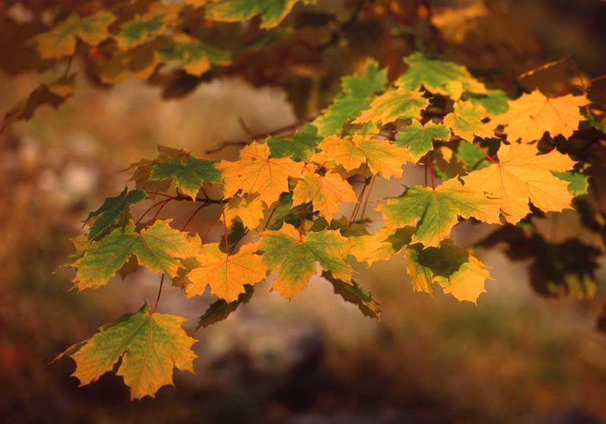

Måned | Aktivitet | Ansvar
August | FAU Møte  Bli kjent dag 8.klasse | FAU  FAU (9 kl rep)
September | Fau møte  8.kl foreldremøte | FAU  Adm.
Oktober | FAU møte  Refleksdag | FAU  FAU
November | FAU møte | FAU
Desember | FAU møte  Juleball | FAU  Elevråd. Foreldre 9 kl

VÅR

Måned | Aktivitet | Ansvar
Januar | FAU møte | FAU
Februar | FAU møte | FAU
Mars | FAU møte | FAU
April | FAU møte | FAU
Mai | FAU møte  Dugnad | FAU  FAU, 8.kl og 10 kl. foreldre/Elever
Juni | 10 kl avslutning | FAU & 9.kl foreldre

FAU møter 1 gang pr møte.
Hovedrepresentant møter. VARA stiller når hovedrepresentant ikke kan komme

